Социальная реабилитация и интеграция в общество молодых инвалидов:
опыт работы Мончегорской ЦБС

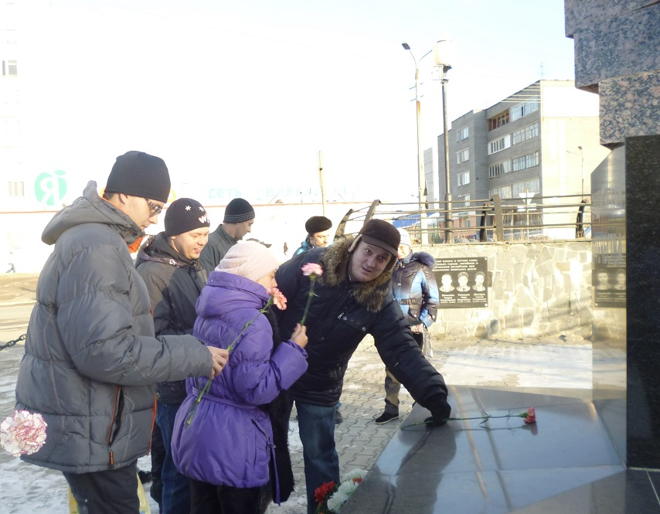
На сегодняшний день изменение общественного отношения к проблеме инвалидности и инвалидам, развитие системы комплексной социальной реабилитации — одна из главных задач современной государственной политики. Обеспечивая социальную защищенность инвалидов, государство должно создавать им необходимые условия для достижения одинакового со своими согражданами уровня жизни, в том числе в сфере доходов, образования, занятости, участия в общественной жизни.
Современные библиотеки являются для многих инвалидов центрами информации, образования, реабилитации, досуга. Именно в библиотечных стенах они могут с пользой отдохнуть, найти свой круг общения, а также получить необходимую информацию.
Все библиотеки города Мончегорска в той или иной степени, занимаются обслуживанием людей, имеющих инвалидность независимо от их возраста. Но молодые люди с ограниченными возможностями в возрасте от 18 до 35 лет составляют отдельную группу, нуждающуюся в особой помощи, внимании и заботе. Ведь при инвалидности не только существенно нарушаются биологические функции организма, но и снижается социальная активность. Преодоление последствий инвалидности, восстановление утраченных жизненных функций помогает молодому инвалиду стать полноценным членом общества.
Работа с данной категорией ведется по всем основным направлениям работы библиотек города. Это досуговые и познавательные мероприятия, творческие конкурсы и площадки, мероприятия по продвижению книги и чтения, популяризации краеведческих знаний, по патриотическому и эстетическому воспитанию, формированию информационной грамотности и культуры.
Стаж работы Мончегорской ЦБС с молодыми инвалидами насчитывает не один год. Изучив ситуацию и проблемы молодых инвалидов в городе, сотрудники Публичного центра правовой информации решили привлечь их в библиотеку, наладить полноценное общение, помочь адаптироваться в общественную жизнь. Инициативу поддержали в Комплексном центре социального обслуживания населения города (далее КЦСОН), помогли наладить общение. В ходе совместной работы возникла и успешно реализовалась идея создания общественной организации молодых инвалидов «Вместе».
Для молодых инвалидов была разработана и успешно апробирована библиотечная программа «Мир равных возможностей». Главная цель программы – социальная адаптация молодых людей с ограниченными возможностями посредством современных информационных технологий. Участниками программы стали молодые люди общественной организации молодых инвалидов «Вместе», члены «Всероссийского общества слепых» и ребята, посещающие Отделение дневного пребывания молодых инвалидов КЦСОН.
Программа включает в себя блок занятий по компьютерной грамотности, цикл мероприятий правовой тематики и информационной культуры.
Реализация этой программы в полном объеме стала возможной после открытия на базе ПЦПИ интерактивного центра «Открытый мир», создание которого было профинансировано ОАО «Кольская ГМК» в рамках Конкурса социальных проектов на территориях присутствия ОАО «Кольская ГМК».
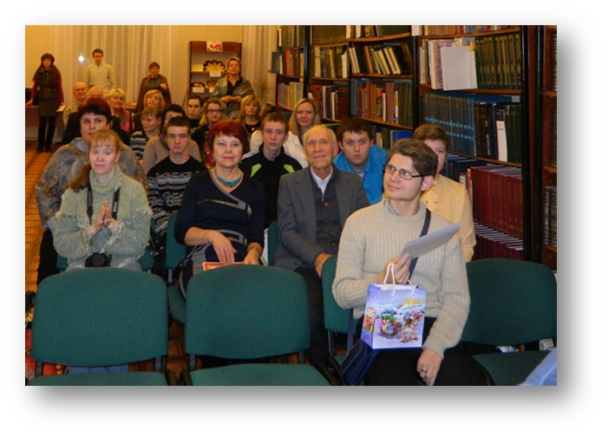
Молодые инвалиды из КЦСОН ежедневно (с понедельника по четверг) в течение полутора месяцев посещали занятия по библиотечной программе, которые проводили для них специалисты Публичного центра правовой информации. За это время ребята освоили основы работы с ПК и внешними носителями (флэш-карта), научились работать в текстовом редакторе MicrosoftWord, завели электронные почтовые ящики и научились писать друг другу письма, освоили азы общения в социальных сетях и в программе Skype, поиск необходимой информации в сети Интернет. Учитывая индивидуальные особенности ребят, объяснять теоретический материал и подбирать задания иногда приходилось практически индивидуально. Группы были небольшие: 5-7 человек, продолжительность занятий – не более часа. Помимо специалистов ПЦПИ и КЦСОН на занятиях могли присутствовать и родители, чтобы в дальнейшем помогать ребятам дома. Теперь большинство этих ребят общается друг с другом посредством информационных технологий. Но что особенно отрадно, что все они стали постоянными посетителями нашей библиотеки.
Если говорить о правовой поддержке данной категории, то нельзя не сказать и о таком опыте работы, как занятия по формированию правовой культуры, которые прошли в рамках Молодежной школы права. Для ребят прошли часы информации по темам «Семейное право», «Трудовое право», «Административное право», «Меры социальной поддержки людей с ограниченными возможностями». Все материалы были адаптированы нашими специалистами с учетом индивидуальных особенностей данной категории.
Еще одной группой молодых людей, имеющих инвалидность, с которой специалистов ПЦПИ связывают тесные партнерские отношения, являются учащиеся коррекционной группы Мончегорского политехнического колледжа (МонПК). Ребята также прошли обучение по библиотечной программе «Мир равных возможностей».
Но на этом сотрудничество не закончилось. Учащиеся колледжа стали постоянными участниками библиотечных мероприятий, акций, конкурсов и частыми гостями Центральной городской библиотеки.
Сотрудничество продолжается. На сегодняшний день в ПЦПИ для этих категорий работают две программы информационной грамотности «ЗаГлавные страницы» и «Мы интересны миру – мир интересен нам». Темы занятий по программам разрабатываются специалистами ПЦПИ совместно со специалистами, работающими с данной категорией, учитываются также пожелания ребят.
Специалистами Центральной детской библиотеки для молодых инвалидов Отделения дневного пребывания КЦСОН проводятся занятия по библиотечным программам «Этот удивительный мир» (2014) и «Полезная информация и приятный досуг» (2015). Темы занятий познавательные и развлекательные, охватывающие все стороны нашей жизни. Формы проведения занятий подбираются с учетом особенностей данной категории: часы общения, творчества, познавательные часы, викторины, игровые программы, беседы. Например: видеочас «Календарь Непривычных дат», беседа-игра «России, доблестный солдат», час памяти «Иду на таран», познавательный час «История одного изобретения. Телефон», час Отечества «Литературное Заполярье» и т.п.
Специалистами ЦДБ организовано также внестационарное обслуживание молодых инвалидов Отделения дневного пребывания КЦСОН. Для них открыт выездной читальный зал, читателями которого на сегодняшний день являются 27 человек.
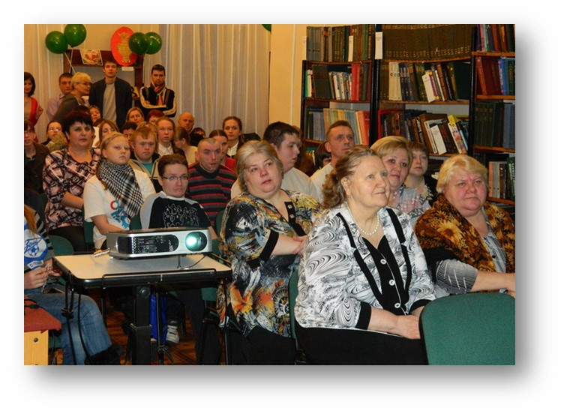
Необходимо отметить, что выше приведенные формы работы и направления деятельности были разработаны специально для категории молодых инвалидов. Но в библиотеках Мончегорской ЦБС для этой категории проводится целый ряд мероприятий, которые не разрабатываются специально для данной группы. Это мероприятия, разные по своим формам, содержанию и темам, которые готовятся для детей и юношества разных возрастных групп согласно планам работы ЦБС. Часть этих мероприятий, интересная для целевой категории «молодые инвалиды» адаптируется с учетом особенностей данной группы и проводится для молодых инвалидов. Среди них: литературное кафе «Давайте понимать друг друга с полуслова» и «Читайте, чтобы сделать мир лучше», час информации «История культуры маленького народа» (Центр семейного чтения), литературный час «Как слово зародилось» ко Дню славянской письменности и культуры (Филиал № 3), музыкальный час «Я помню чудное мгновенье…» (СЛИ) в рамках Пушкинских чтений «Пушкин с нами», литературное космическое путешествие «Он первым космос покорил…» к 80-летию со дня рождения Ю. А. Гагарина, час отваги и мужества «Есть у войны печальный день начальный» (Ф. 9), час памяти «Поэзия моя, ты - из окопа» (Ф. 9), музыкальный час «Золотая коллекция ретро. М.Фрадкин» (СЛИ), «Их имена на карте Хибинских тундр» (Ф. 9). Все мероприятия сопровождаются играми на внимание, развитие мышления.
Большая работа с данной категорией ведется и в направлении эстетического воспитания. Молодые инвалиды частые гости Сектора литературы по искусству ЦГБ. Только в 2015 г. для них прошли: электронные презентации «Не просто фантики», «Олимпийский мишка, как символ и оберег Олимпийских игр», «Музыка с иголочки», посвященная 80-летию создания виниловой пластинки, тематический час «Страницы посудного дела» из цикла «История нашей страны в предметах бытовой культуры», музыкальный час «Роман с музыкой и кино на всю жизнь», тематический час с элементами арт-терапии «Лето – это яркость красок» в рамках программы «Времена года в русском искусстве: синтез музыки, живописи, поэзии», беседа «Я – человек культурный» и др.
Говоря о работе по патриотическому воспитанию с молодыми инвалидами, хочется сказать несколько слов о Дне воинской славы, который провели специалисты Центра семейного чтения и Патриотическом десанте, проведенном специалистами Центральной городской библиотеки.
В 2014 году молодые инвалиды Отделения дневного пребывания КЦСОН стали участниками Дня воинской славы, посвященного 70-й годовщине Победы в Великой Отечественной войне 1941-1945 гг. и разгрому немецко-фашистских войск в Заполярье. Молодые люди совершили электронный экскурс в Долину Славы «Моя жизнь закончилась в бою…» и посмотрели видеоролик, отснятый молодым парнем, который рассказывает своим сверстникам о собственных впечатлениях от посещения мемориального комплекса. Также вниманию ребят был представлен буктрейлер «Полярные конвои», созданный специалистами Центра семейного чтения и выставка-реквием «И помнить страшно, и забыть нельзя…». Финалом Дня воинской славы стало возложение цветов к обелиску «Защитникам Отечества», расположенному в районе обслуживания библиотеки.
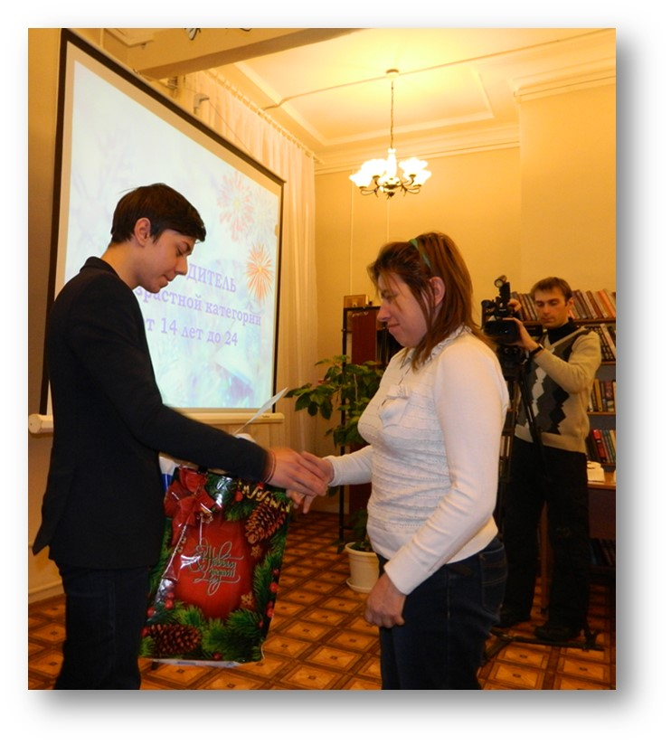
Участниками Патриотического десанта «Сохраняя память о войне» в рамках областной информационной акции «Солдаты Великой победы. Война в Заполярье» стали участники проекта Центральной городской библиотеки «Народная память», учащиеся 9-х классов СОШ № 7 г. Мончегорска и молодые инвалиды, учащиеся коррекционной группы МонПК. Десант был проведен на воинском захоронении городского кладбища. Ребята решили не говорить громких слов, а делом почтить память погибших солдат: подмели центральную аллею мемориала, убрали листву вокруг памятников. И к чести всех собравшихся, делали это с большой охотой. Совсем не пафосно, а с теплотой были прочитаны стихотворения о Великой Отечественной войне из сборника «Ваш подвиг в сердце сохраним», изданного Мончегорской ЦБС.
Также специалистами МБУ ЦБС с целью интеграции читателей-инвалидов в общество проводятся мероприятия, на которых наряду с инвалидами присутствуют и здоровые люди. Одним из таких мероприятий стало литературного кафе «Поэзия моя, ты - из окопа» в Центре семейного чтения Мончегорска (2014 г.), на которое были приглашены студенты Спортивного колледжа физической культуры и спорта и молодые инвалиды ОДПМИ. Ребята из СКФКиС были тактичны по отношению к молодым инвалидам, а те, в свою очередь, имели возможность находиться в обществе здоровых сверстников. В дальнейшем планируется проведение подобных мероприятий с целью расширения среды, в которой находятся люди с ограничениями в здоровье.
В 2015 г. на базе ПЦПИ был организован клуб компьютерного творчества «Click.net». Членами клуба стали учащиеся коррекционной группы МонПК и молодые инвалиды Отделения дневного пребывания КЦСОН. Ребята, под руководством заведующего компьютерным залом ПЦПИ Голиковой Ольги Александровны, учились делать презентации и видеоролики. К 70-летию Победы в Великой Отечественной войне ими было сделано 10 видеороликов на тему «Благодарим за Победу». Ролики демонстрировались на информационном киоске, который размещен в фойе ЦГБ. В рамках клуба организована творческая площадка «Сделай мир добрее», целью работы которой является создание социального видеоролика, рассказывающего о проблемах людей, имеющих инвалидность. У ребят, посещающих творческую площадку, появилась уникальная возможность попробовать себя в роли сценаристов, режиссеров и актеров одновременно. Однако используя только творческий потенциал молодых инвалидов осуществить все задуманное непросто. Поэтому специалисты ПЦПИ привлекают к данной рабой работе и волонтеров, студентов Спортивного колледжа физической культуры и спорта. С их помощью в День России в Городском парке был проведён флешмоб «Символ России» участниками, которого явились молодые инвалиды КЦСОН и учащиеся коррекционной группы МонПК (более 40 человек). Ребята с шарами цвета триколора выстроились в огромный флаг России. Мончегорцы, отдыхающие в парке присоединились к флешмобу. По итогам флэшмоба был снят видеоролик, который размещен на Информационной странице Мончегорской ЦБС в социальной сети Вконтакте. Также огромным подспорьем стала помощь волонтеров в написании сценария и съемках материалов к социальному видеоролику о проблемах людей, имеющих инвалидность. Презентация ролика состоится в Декаду инвалидов в Центральной городской библиотеке.
И еще одним важным направлением в работе с инвалидами в целом и с молодыми инвалидами в частности является организация и проведение конкурсов компьютерного творчества среди людей, имеющих инвалидность. Возрастная категория участников – от 14 лет и старше. Инициатором и организатором таких конкурсов уже много лет является заведующий компьютерным залом Публичного центра правовой информации Голикова Ольга Александровна. Конкурсы проводятся ежегодно. Темы конкурсов тоже самые разные: «Мой мир», «Мне есть на кого равняться», «Город моей мечты», Улицы моего детства» и др. Работы, представленные молодыми инвалидами, тоже отличаются разнообразием. Это и электронные презентации, и плакаты, и коллажи, и видеоролики и фотоработы. В период конкурсов в библиотеках города обязательно проходят творческие мастерские, где всем желающим оказываются консультации по подготовке творческих работ. Работы получаются, как правило, очень трогательными, яркими, креативными и наполненными позитивом. Компетентным жюри всегда выбираются работы-победители, но никто из участников конкурса не остаются без подарков. Необходимо отметить, что призовой фонд Конкурсов формируется на спонсорской основе.
В заключение хотелось бы сказать, что библиотеки Мончегорской ЦБС делают все возможное, чтобы молодые инвалиды не чувствовали себя ущемленными, обездоленными, брошенными.
И хочется верить, что людям с особенностями здоровья мир улыбнётся и всё плохое уйдёт из их жизни. А мы, однажды подав им руку помощи, будем всегда идти рядом с ними, подставив им своё надёжное плечо, вселяя в них надежду, уверенность в себе, в своих силах.
Яцуненко Оксана Сергеевна,
ведущий методист Отдела инновационного развития
Муниципальное бюджетное учреждение культуры
«Мончегорская централизованная библиотечная система»

